ЗАДАНИЕ
на лабораторную работу №5

Тема: Построение и программная реализация алгоритмов численного интегрирования.
Цель работы. Получение навыков построения алгоритма вычисления двукратного интеграла с использованием квадратурных формул Гаусса и Симпсона.
Задание.
Работа основывается на материалах лекций №5 и 6.
Построить алгоритм и программу для вычисления двукратного интеграла при фиксированном значении параметра

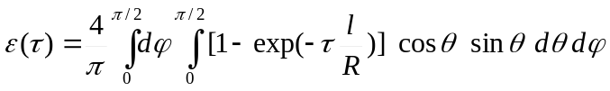,
где 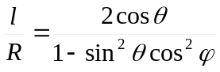,

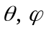- углы сферических координат.

Применить метод последовательного интегрирования. По одному направлению использовать формулу Гаусса, а по другому - формулу Симпсона.
Результаты.
1. Описать алгоритм вычисления n корней полинома Лежандра n-ой степени 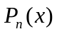 при реализации формулы Гаусса.
2. Исследовать влияние количества выбираемых узлов сетки по каждому направлению на точность расчетов.
3. Построить график зависимости 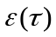 в диапазоне изменения =0.05-10. Указать при каком количестве узлов получены результаты.
Физическое содержание задачи.
У задачи есть физическое содержание, знание которого может пригодиться при отладке и тестировании программы. Речь здесь идет об определении степени черноты полупрозрачного однородного по объему цилиндра с большим отношением длины к радиусу, заполненного веществом с оптической плотностью 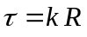, где ,  - коэффициент оптического поглощения плазмы и внутренний радиус цилиндра. Степень черноты не может быть больше 1.
Вопросы при защите лабораторной работы.
Ответы на вопросы дать письменно в Отчете о лабораторной работе.
1. В каких ситуациях теоретический порядок квадратурных формул численного интегрирования не достигается.
2. Построить формулу Гаусса численного интегрирования при одном узле.
3. Построить формулу Гаусса численного интегрирования при двух узлах.
4. Получить обобщенную кубатурную формулу, аналогичную (6.6) из лекции №6, для вычисления двойного интеграла методом последовательного интегрирования на основе формулы трапеций с тремя узлами по каждому направлению.
Методика оценки работы.
Модуль 3, срок - 17-я неделя..
1. Задание полностью выполнено, график приведен - 11 баллов (минимум).
2. В дополнение к п.1 даны исчерпывающие ответы на все вопросы, и эти ответы не являются копией ответов в ранее сданных работах - 17 баллов (максимум).
3. В дополнение к п.1 даны удовлетворительные ответы на отдельные вопросы - от 12 до 16 баллов.

